Борки: мемориальный комплекс памяти сожженных деревень
(фотопрезентация)

Борки находятся в 65 км от Могилёва и в 27 км от Кировска. В паре километров от оживлённой трассы Могилёв — Бобруйск.
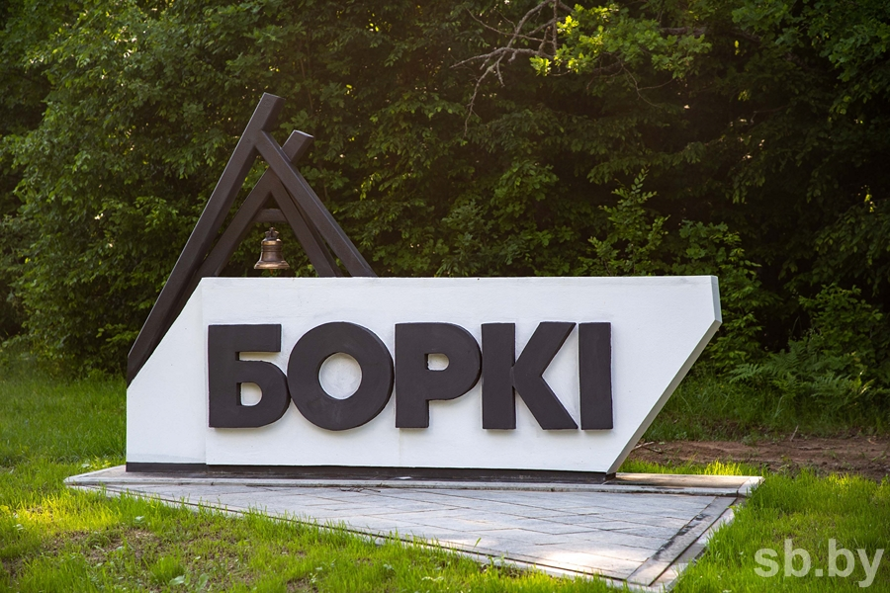
В 1964 году здесь на месте трагедии появился памятник. Его открытие было приурочено к 20-летию освобождения Кировского района от немецко-фашистских захватчиков.
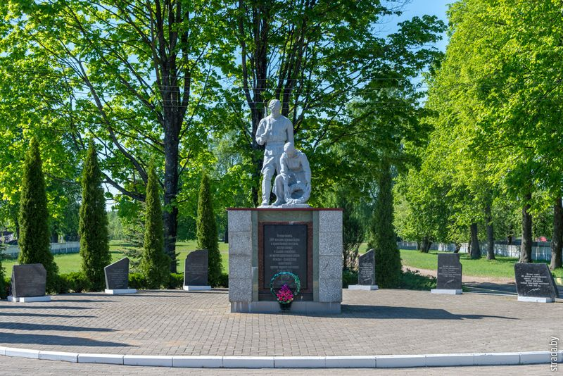

Останки мирных сельчан, погибших от рук карателей в июне 1942 года, были перезахоронены 30 августа 2009 года в братской могиле мемориального комплекса «Могилевская Хатынь – вечная память.
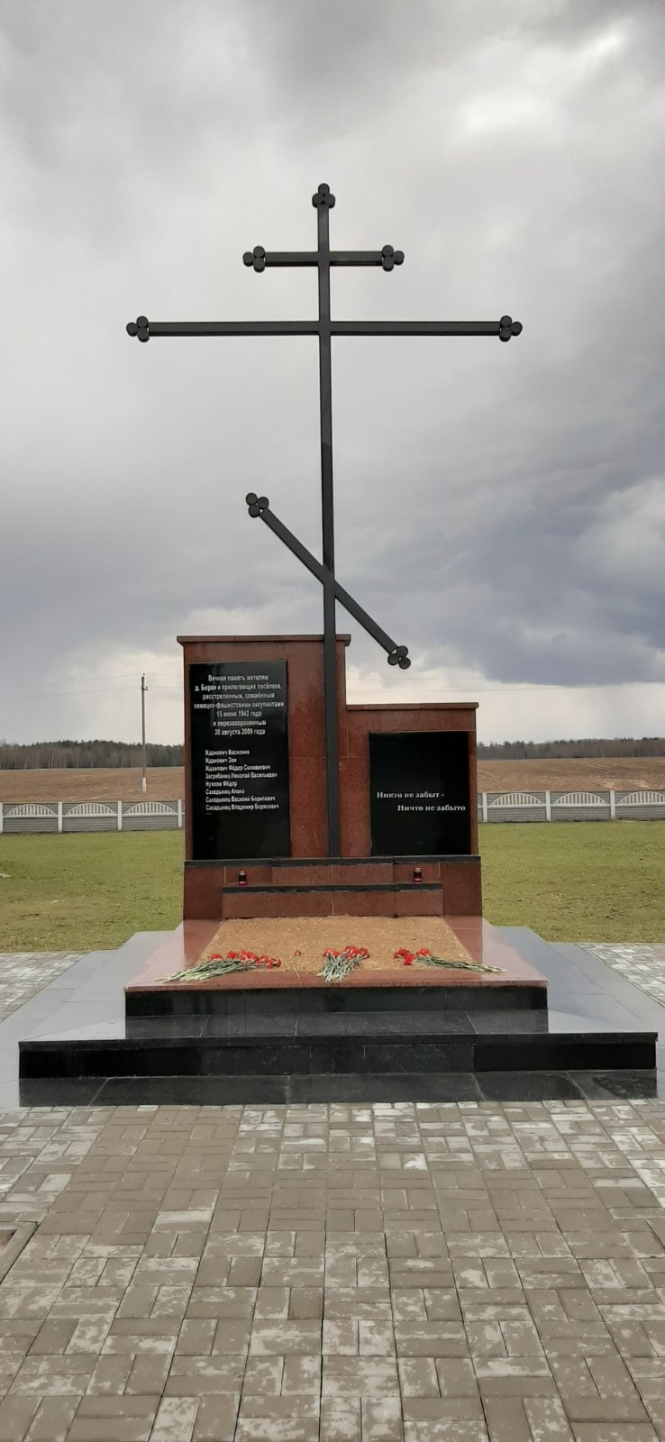
В 2004 г. была построена часовня в честь иконы Божией Матери «Взыскание погибших»
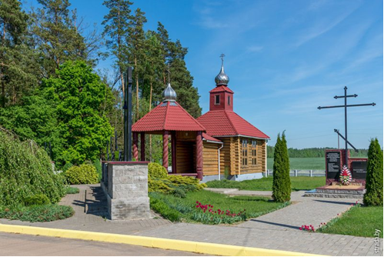
и стена «Памяти сожженных деревень Могилевской области», где указаны 112 уничтоженных мест

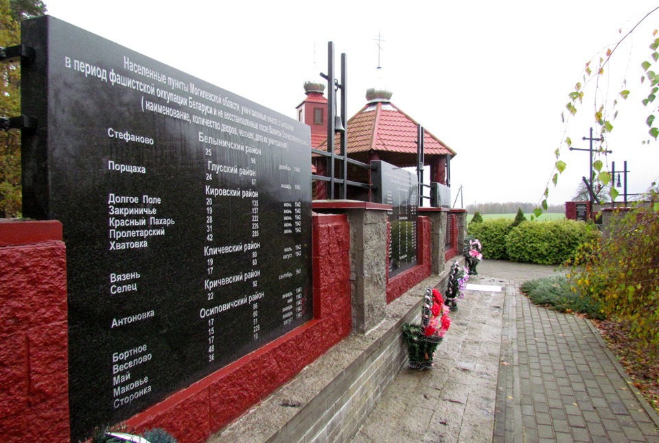

20 июня 2020 года состоялось полномасштабное открытие мемориального комплекса после реконструкции.
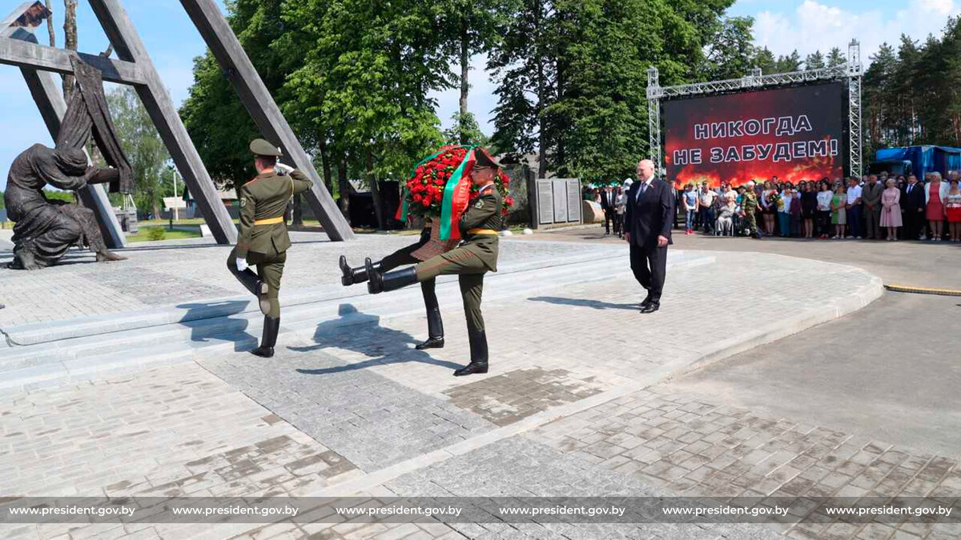

«Беларусь — скорбящая мать» — входная группа-образ матери, застывшей у пустой колыбели.
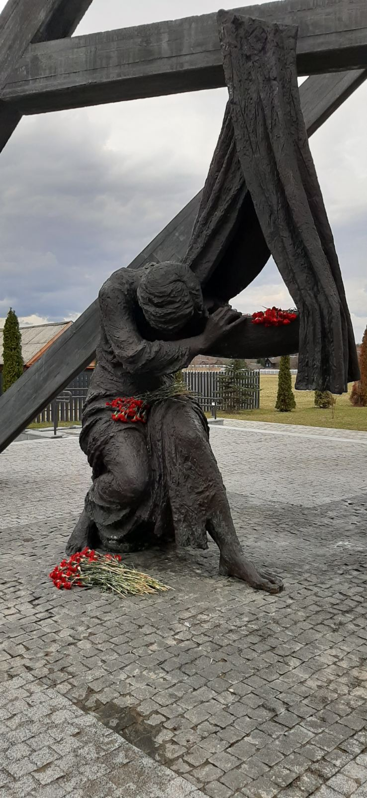
«Деревенская улица» — обугленные стены домов с цитатами из книги Алеся Адамовича, выживших очевидцев событий, по ней вели на гибель жителей.
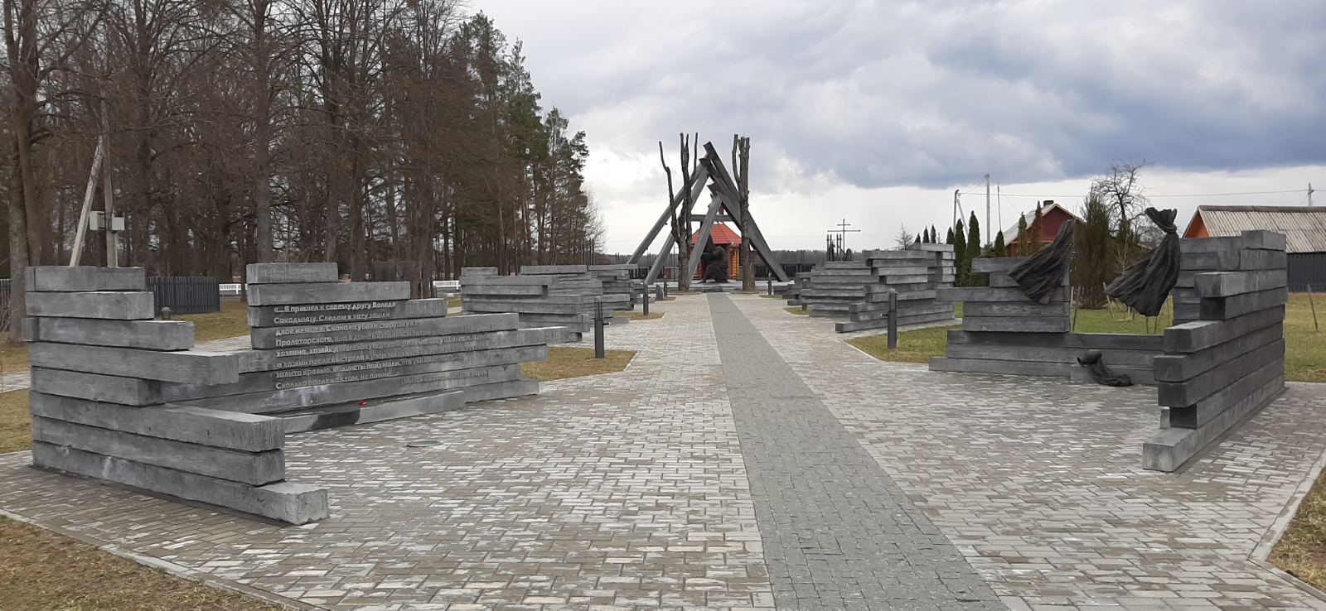
Воспоминания очевидцев, которые размещены на мемориальных досках на импровизированной «сожжённой улице», цитаты без ретуши, и оттого еще больше цепляют за душу.
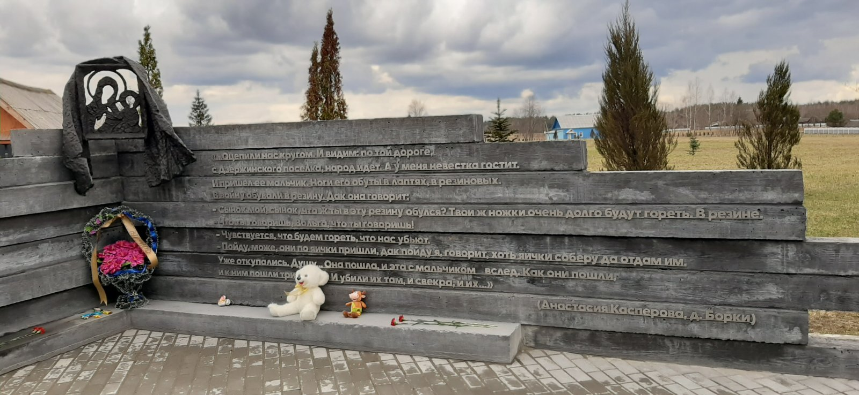

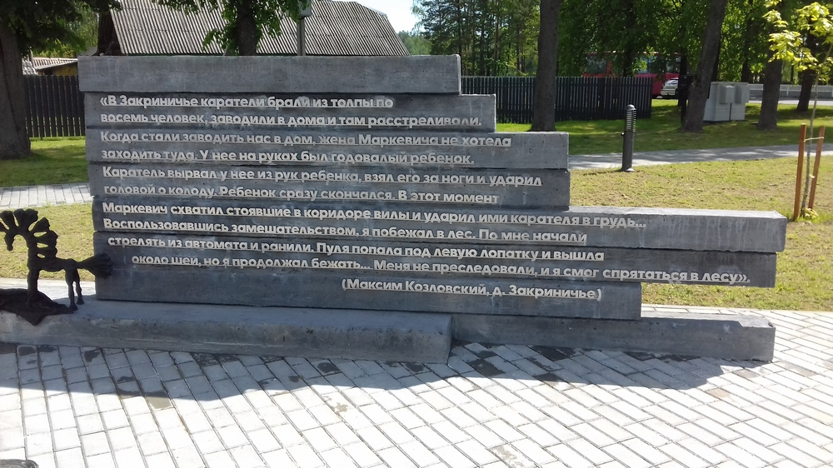

«Пламя» —сгоревший сарай- образ стихии, в которой оказались живые люди, мечущиеся в пламени
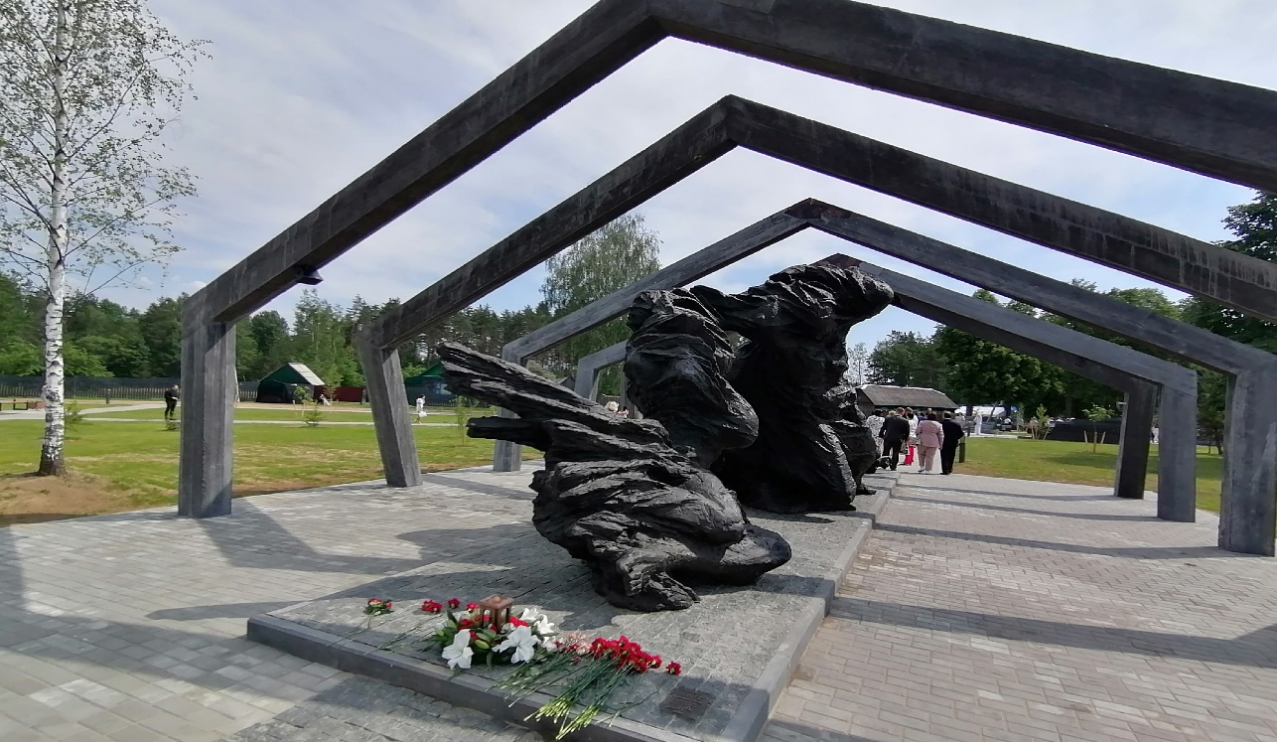
«Колодец» с застывшей черной водой — место и символ памяти о замученных детях.
